ПРИПРЕМА ЗА ИЗВОЂЕЊЕ ЧАСА
Датум | 21.10.2019.
Школа и разред | ОШ „Свети Сава“, седми разред
Наставник | Мирјана Рашић Митић
Предмет | Математика – УГЛЕДНИ ЧАС
Одељење | 7/1
Наставна јединица | Примена Питагорине теореме у реалним животним ситуацијама
Врста (тип) часа | Радионица
Облици рада | Групни
Наставне методе | Кооперативна, дијалошка, илустративна, хеуристичка, проблемска
Наставна средства | - лаптоп и пројектор  - хамер папири и фломастери
Место извођења наставе: | Кабинет математике
Циљ | Циљ је да ученици схвате да се градиво из математике које се односи на Питагорину теорему може применити у реалним животним ситуацијама, те да је зато оправдано научити ове лекције. Такође, циљ је и да се развија сараднички однос у групи, вештина постављања питања која воде до решења, размишљање корак-по-корак,
Исходи | Ученик ће бити у стању да:  - уочи правоугли троугао у ситуацијама које, на изглед, немају везе са математиком  - раздвоји кораке у анализи, изради, решавању и апстраховању проблема  - схвати значај математике
Активности наставника | Наставник припрема материјале за рад на часу, даје упутства за поједине активности, усмерава рад група, води дискусију о одгледаном кратком филму, организује излагање група.
Активности ученика | Ученици учествују и дискутују, излажу закључке, дају предлоге за решење проблема, примењују методе математичког моделирања проблема, раде сараднички у групи
Међупредметне компетенције | Ученик развија компетенције за:  - целоживотно учење;  - решавање проблема;  - комуникацију, одговорно учешће и сарадњу;  - рад са подацима и садржајима.
Литература за наставнике  и ученике | Уџбеник и збирка задатака за 7. разред основне школе
Корелација | Садржаји су хоризонтално повезани са наставним јединицама које се односе на Примену Питагорине теореме и вертикално са претходним садржајима из геометрије који се односе на троугао и четвороугао

ТОК ЧАСА
Уводни део часа:  (10 минута) | У уводном делу часа ученици гледају филм (6 минута) о примени Питагорине теореме. Потом, наставник води дискусију о томе шта су ученици закључили: да ли ми је математичко знање потребно у реалном животу; да ли се можемо и нечим другим послужити уместо математиком да бисмо решили проблем; које све перспективе могу да сагледам; како би сте ви резоновали да сте били у сличној ситуацији?
Главни део часа:  - минута) | Ученици су подељени у 5 уједначених група. Наставник даје упутства за израду задатака виду мапе ума. Свака група добија по један пример из реалног живота у коме се користи Питагорина теорема. Задатак треба да разложе на кораке који представљају 3 нивоа питања: Које чињенице имам и шта се од мене тражи? Како да од прикупљених информација направим математички модел задатка, како да то повежем са градивом? Истражите на које начине можете да дођете до решења, а затим уопштите закључке (на пр. када је задатак везан за једнакокраки троугао, можемо користити...)  Групе извештавају о свом раду приказом задатка који су урадили на великим папирима и које постављају на таблу. Води се дискусија о закључцима.
Завршни део часа:  (5 минута) | Ученици и гости врше евалуацију часа попуњавањем анкете.  Задаје се домаћи задатак: осмислити пример из реалног живота за чије је решење потрбно применити Питагорину теорему.
Материјали (задаци за групе): | 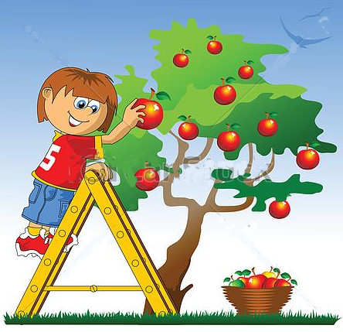  Јесен је стигла и Мирко у свом дворишту бере јабуке. Оне најслађе и најзрелије су на врху дрвета, на висини од 3,5m. Колика треба да буде најмања дужина мердевина да би Мирко могао да дохвати јабуке на врху крошње? Мирко са земље може да дохвати висину од 2m.  1,6m  1,6 m  Г-дин Перић се спрема на пут и жели да наручи преко интернета кофер у који, поред осталих ствари, треба да му стане и кишобран дужине 51cm. Не може да се одлучи да ли да узме кофер чије су димензије 16х12 инча или 15х14 инча. Да ли му можеш помоћи да купи  одговарајући кофер?  (1 инч = 2,54cm)  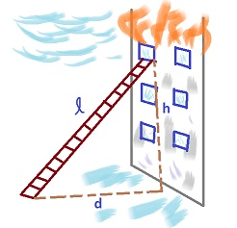  Колике мердевине треба да узму ватрогасци да да би спасили станаре са трећег спрата зграде у пламену, ако је сваки спрат висине 3m , а подножје мердевина је удаљено од зграде за 12m? Шта мислите: зашто је избио пожар? Смислите краћу причу.  Колико канапа се мора обезбедити да би се човек, заробљен на кули, спасио и пребацио на сигурно? Шта мислиш: зашто се он нашао у оваквој ситуацији? Смислите краћу причу.  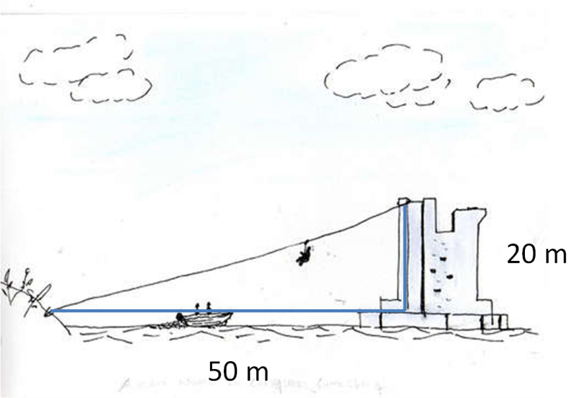  Израчунај колика је дужина жице за интернет потребна да би се повезала кућa у којој станује домар школе са школом? (Жица је на слици дуж X .)  9m  15 m  12 m  X
Слике:

